Jueves
17
de junio

Cuarto de Primaria
Matemáticas

El juego de la oca

Aprendizaje esperado: desarrolla y ejercita un algoritmo para dividir números de hasta tres cifras entre un número de una o dos cifras.

Énfasis: analiza, usa y ejercita el algoritmo convencional de la división.

¿Qué vamos a aprender?

Identificarás y recordarás las partes de la división. Analizarás y utilizarás el algoritmo de la división.

¿Qué hacemos?

Identifica y recuerda las partes de la división, observa la siguiente imagen.

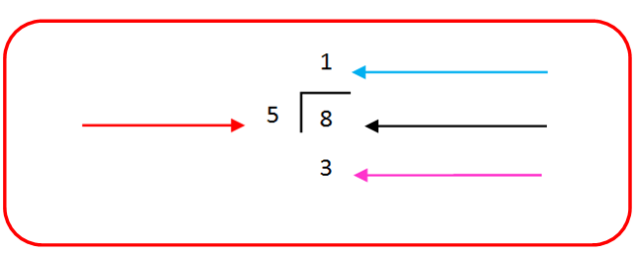

Aquí puedes observar una división, ¿Qué puedes identificar?

El divisor: Es la cantidad, por la cual se divide otra cantidad.

DIVISOR

El dividendo: Es el número que se va a dividir.
DIVIDENDO

El cociente: Es el resultado que se obtiene de la división.
COCIENTE

El residuo: Representa lo que ya no alcanzó para dividir en enteros y recordemos que forma parte del resultado de la división.
RESIDUO

No te olvides de la galera, que aquí está representada en forma de escuadra, para que realices una división, tienes que conocer sus partes.

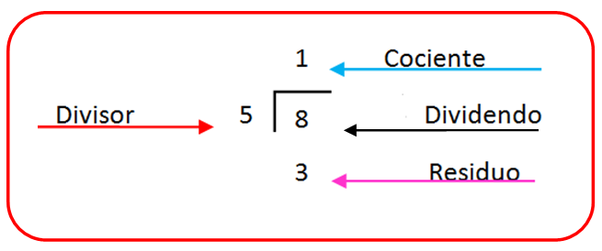

Esto te ayuda a determinar como colocar los datos que tengas de un problema donde sea necesario hacer una división.

Todo va quedando cada vez más claro y podrás utilizar la división para resolver muchos de los problemas donde esta operación sea necesaria.

Lee y resuelve el siguiente problema:

- Tengo 295 colores y los quiero repartir entre mis 13 primos porque les encanta pintar, pero quiero saber cuántos colores le tocará a cada uno.

Desglosa el problema para que lo vayas resolviendo.

Tienes un total de 295 colores y son 13 primos. Ahora te falta saber la operación que utilizarás, según el problema, ¿Qué se quiere hacer con los colores?

Repartir en partes iguales entre los primos, entonces, ¿Qué operación se emplea para un reparto?

División

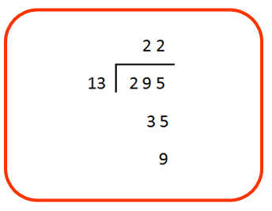

Los colores que se quieren repartir son el dividendo, el número de primos entre los que quiere repartir los colores son el divisor, en este caso, 13 como puedes observar, si tomas el 2 no puedes repartir entre 13, así que tienes que tomar el 29

Si repartes 29 entre 13, serían 2, colocas el 2 en el cociente, a la altura del 9 y lo multiplicas por 13. Eso te dará 26, que se lo vas a restar al 29

13 x 2= 26

29 – 26= 3

El 3 lo colocas abajo del número 9 ahora, frente al 3 baja la siguiente cifra que es el número 5

Se forma el número 35, entonces si puedes continuar. ¿Cuántas veces cabe el número 13 en el 35?

Sería 13 x 2 nuevamente y obtienes como resultado 26 porque si pones 3, serían 39 que ya se pasó de 35, entonces colocas el 2 sobre el 5

13 x 2= 26

35 – 26= 9

Ya realizaste la división, como puedes observar, la respuesta es:

- 22 colores a cada uno de sus primos y le sobrarán 9, porque ya no alcanzan para dar uno más a cada uno.

Observa las dos siguientes divisiones:

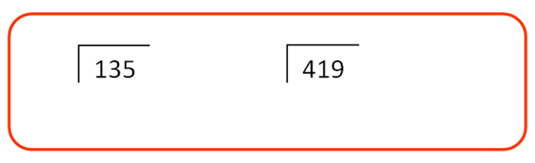

¿Ya notaste que les falta a estas divisiones?

Falta el número que se sitúa afuera de la galera, en este caso el “divisor”.

Como ya sabes, no se puede realizar una división sin el divisor. En este caso lo obtendrás jugando, utiliza dos dados, lánzalos y lo que obtengas ponlo en el lugar del divisor, y para la otra división, solo ocupa un dado para que el divisor sea de un digito, ya que tengas los divisores de cada operación, realízalas en tu cuaderno o en alguna hoja.

Este día jugarás al “juego de la oca”, pero este en particular tiene operaciones con divisiones, algunas tablas de multiplicar y unas trampas, así que muy atento:

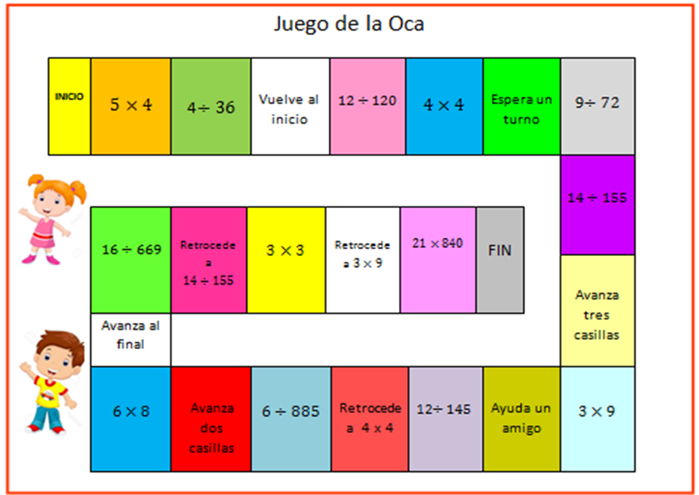

Puedes intentarlo en casa con tú familia, utilizando dos dados para poder jugar, lánzalos y en la casilla que les toque, tendrán que realizar lo que se les indique.

Será muy divertido porque podrás analizar las operaciones para resolverlas correctamente.

De esta manera, te divertirás, al mismo tiempo pondrás en práctica algunas operaciones y reforzarás tus conocimientos.

Para que continúes practicando estos ejercicios de división, ten a la mano tú libro de desafíos matemáticos, en la página 144, desafío 78 titulado “De práctica”

Fuente: https://libros.conaliteg.gob.mx/20/P4DMA.htm?#page/144

Analiza estas divisiones y después describe en las líneas como las resolviste.

Aquí observarás la de:

- 937$÷$13

Aquí necesitas saber cuantas veces cabe el número 13 en el 93 cabe 7 veces, entonces:
13 x 7 = 91

Observa que se ocupa el número 93, entonces el 7 lo colocas sobre el 3, porque se toma hasta la segunda cifra del 937

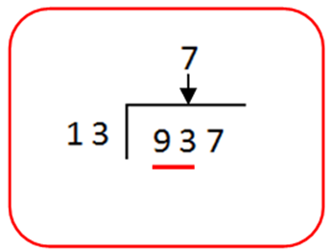

Entonces si el resultado fue 91 y son 93, te queda que:

93 – 91= 2

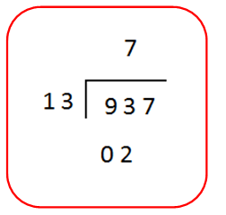

Ahora, tienes que bajar el número 7 a un lado del 2 y se forma el número 27

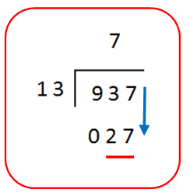

Lo que sigue es, analizar cuantas veces cabe el 13 en el número 27, son 2 veces y el 2 lo colocas a lado del 7

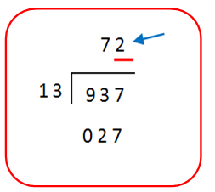

13 x 2 = 26

27 – 26= 1

Y se anota abajo del 27
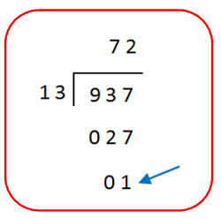
El resultado o cociente de la división es 72 y el residuo es 1

Anota los pasos que seguiste para resolver la división y realiza la primera también.

En la sesión de hoy aprendiste, que debes leer bien el problema, obtener los datos y así decidir que operación necesitas para resolverlo.

Recuerda que debes analizar los problemas matemáticos o las operaciones a emplear para obtener el resultado correcto.

En esta sesión analizaste paso a paso y utilizaste las tablas de multiplicar para identificar de donde se obtuvo cada número de la división.

¡Buen trabajo!

Gracias por tu esfuerzo.

Para saber más:
Lecturas

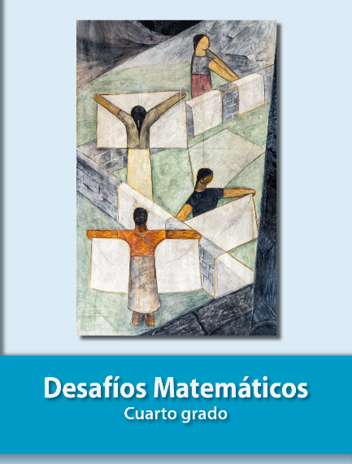
https://libros.conaliteg.gob.mx/20/P4DMA.htm

